Фаховий коледж ракетно-космічного машинобудування

Дніпровського національного університету імені Олеся Гончара

ЗВІТ

з лабораторних робіт

з дисципліни «Технології (Програмування)»

Спеціальність 123 Комп’ютерна інженерія

Група КС-21-1

Виконав Колосов Ігор

Перевірив М.М.Гапоненко

2021-2022

ЗМІСТ

Лабораторна робота № 3

ЛАБОРАТОРНА РОБОТА № 2

Тема: Складання та налагодження лінійних програм.

Мета: Придбати практичні навички при складанні та налагодженні програм розгалужених алгоритмів, використовуючи вкладені оператори if та if-else.

Хід роботи

1 Постановка задачі.

Загальна постановка завдання:

Для заданих користувачем вхідних даних скласти та налагодити програму обчислення значення функції згідно Вашого варіанту. Програма повинна задовольняти наступним вимогам:

* враховувати область визначення функції. При введенні вхідних даних, що не входять в область визначення функції, повинно бути виведено відповідне повідомлення (наприклад: На введенных входных данных функция не определена )
* введення та виведення вхідних та вихідних даних повинно містити необхідні для користувача повідомлення, для виведення яких використовувати потік виведення cout.



2 Блок-схема алгоритму рішення задачі.

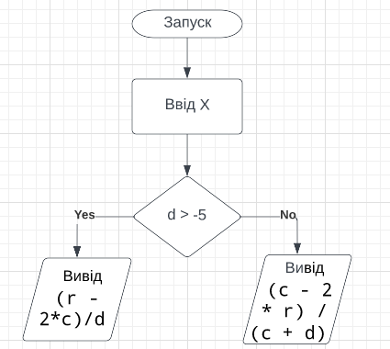

3 Текст програми мовою програмування С++.

#include <iostream>

using *namespace* std;

*int* main()

{

setlocale(LC_CTYPE, "ukr");

*int* c, r, d;

cout << "Введіть c r d через пробіл: ";

cin >> c >> r >> d;

if (d > -5)

cout << "x: " << (r - 2*c)/d << endl;

else

cout << (c - 2 * r) / (c + d) << endl;

return 0;

}

4 Копія вікна виконання програми





5 Висновок

В результаті виконання лабораторної роботи опрацьовано теоретичний матеріал за темами:

* if else